Разъемы X1-X3 не задействованы.

**Назначение контактов разъема X4**

|  |  |  |
| --- | --- | --- |
| **Номер контакта** | **Обозначение** | **Назначение** |
| **1** | **Tx** | Выход передатчика токовой петли |
| **2** | **Rx** | Вход приёмника токовой петли |
| **3** | **GND** | Общий провод токовой петли |

Внешний вид и назначение контактов ответной части к разъему Х5:

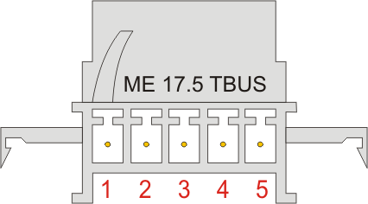

|  |  |  |
| --- | --- | --- |
| **Номер контакта** | **Обозначение** | **Назначение** |
| **1** | **NC** | Не задействован |
| **2** | **NC** | Не задействован |
| **3** | **Uпит.** | Вход напряжения питания |
| **4** | **Uпит.рез.** | Вход резервного напряжения питания |
| **5** | **Gnd** | Общий провод для основного и резервного источников питания |

|  |  |
| --- | --- |
|  | ООО «Компания АКОН»  Украина, г. Киев  ул. Лебедева-Кумача 5, оф.319  (+38044) 496-29-60  (+38067) 442-33-89  [sales@akon.com.ua](mailto:sales@akon.com.ua)  [www.akon.com.ua](http://www.akon.com.ua)  Skype: wadbus |

Технический паспорт

**WAD-RS232/ILOOP-BUS**

**ТУ У 33.2-33056998-001:2009**

Преобразователь интерфейсов

RS-232 в “Токовая петля 0-20мА”

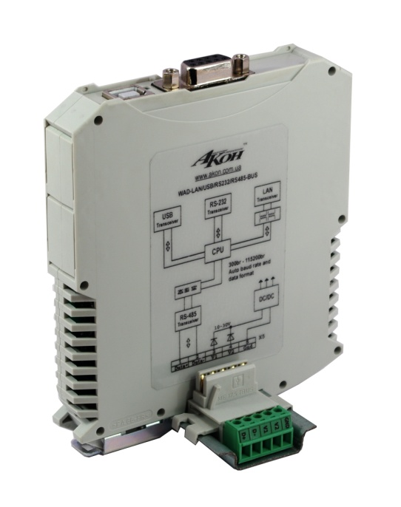

**2016**

1. **Основные технические характеристики:**

Модуль WAD-RS232/ILOOP-BUS ТУ У 33.2-33056998-001:2009 предназначен для преобразования линии интерфейса RS-232 в сигналы токовой петли 0‑20мА, обеспечения гальванической развязки RS485, и защиты линий всех интерфейсов.

Диапазон скоростей обмена:

При двухпроводном подключении - 1200…19200 бит/сек.

При трехпроводном подключении – 1200…115200 бит/сек.

Напряжение, формируемое при токе 20мА – до 24В.

Гальваническая развязка вход-выход, вход-питание, выход‑питание ‑ 1500В.

Защита от перенапряжения по входам – долговременная, до +/-60В.

Защита входа питания от другой полярности и превышения напряжения до +/-60В.

Напряжение питания от 10 до 30 В. Рекомендуемое – 12-24В.

Потребляемая мощность не более 1 Вт.

Габариты 119х102х17,5 мм.

Вес 110 г.

Средний срок службы изделия - 10 лет.

Крепление – DIN-рейка.

1. **Условия эксплуатации:**

Рабочая температура окружающего воздуха для модуля от -20 до +75 0С.

Относительная влажность 98% при +35 0С.

Температура хранения от -25 до +90 0С.

1. **Комплект поставки:**

Модуль WAD-RS232/ILOOP-BUS **4 шт. №19159…191620516**

Паспорт (допускается 1 экз. до 10 комплектов поставки).

1. **Свидетельство о приёмке:**

Модуль преобразователя интерфейса WAD‑RS232/ILOOP‑BUS соответствует техническим характеристикам и признан годным к эксплуатации.

Дата выпуска 06.05.2016 г.

Подпись лица, ответственного за приёмку __________________________

1. **Гарантийные обязательства:**

Изготовитель гарантирует соответствие модуля техническим характеристикам при соблюдении потребителем условий эксплуатации и хранения. Гарантийный срок эксплуатации 36 месяцев со дня ввода в эксплуатацию, но не более 42 месяцев со дня изготовления. Адрес изготовителя: 03058, Украина, г. Киев, ул. Лебедева-Кумача 5, оф. 319, тел. (+38044) 496-29-60, (+38067) 442-33-89, [sales@akon.com.ua](mailto:sales@akon.com.ua), [www.akon.com.ua](http://www.akon.com.ua)

1. **Нормативная база:**

Модули WAD-RS232/RS485/ILOOP-BUS ТУ У 33.2-33056998-001:2009 произведены согласно комплекта производственной документации АКОН.426441.001 и соответствуют требованиям ДСТУ 2465-94, ДСТУ 2708-2006, ДСТУ ІЕС 60654-3:2000, ДСТУ ІЕС 61000-4-2:2008, ДСТУ ІЕС 61000-5-2:2008, ДСТУ ІЕС 61000-11-2:2008, ДСТУ ІЕС 61000-17-2:2008, ДСТУ ІЕС 61326-1:2002.

**Подключение питания**

|  |
| --- |
|  |

Разъём Х6

Разъём предназначен для подключения интерфейса RS-232 посредством стандартного удлинительного кабеля «1:1» с вилкой DE9 без перекрещивания линий. Назначение контактов соответствует стандарту RS232.